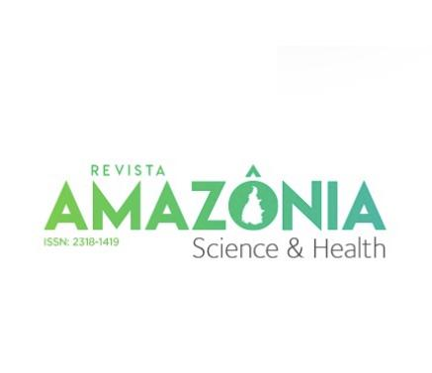
Perfil epidemiológico da infecção por Zika vírus no estado do Pará, Brasil, entre 2017 e 2024
Epidemiological Profile of Zika Virus Infection in the State of Pará, Brazil, from 2017 to 2024
¹ T ¹Ana Carolina Candido dos Santos - Acadêmica de Medicina da Universidade do Estado do Pará (UEPA).ORCID:https://orcid.org/0009-0004-9016-6596. E-mail: a.candidosantos@aluno.uepa.br
² T ²Lucas Felipe Tenório da Silva – Acadêmico de medicina da Universidade do Estado do Pará (UEPA).ORCID: https://orcid.org/0009-0000-6732-4032. E-mail: Lucasfelipe2201@gmail.com
³Caio Henrique Corrêa Alves – Acadêmico de medicina da Universidade do Estado do Pará (UEPA).ORCID https://orcid.org/0009-0009-5063-7644.E-mail: Caio.alves@aluno.uepa.br
⁴Ana Julia Maronez Vila – Acadêmica de medicina da Faculdade de Ciências Médicas do Pará (FACIMPA).ORCID: https://orcid.org/0009-0004-0635-1036.E-mail: amaronez@hotmail.com
⁵João Felipe Santos Camilo - Acadêmico de medicina da Faculdade de Medicina de Uberlândia (FAMEU). ORCID: https://orcid.org/0009-0004-0923-0686. E-mail: joaofelipescamilo@gmail.com
⁶Ananda Carolina Reis Prestes - Acadêmica de medicina da Universidade do Estado do Pará (UEPA). ORCID: https://orcid.org/0000-0002-9904-2299.E-mail: ananda.crprestes@aluno.uepa.br
⁷Carlos Emanuel Carvalho de Souza – Acadêmico de medicina da Universidade do Estado do Pará (UEPA).ORCID: https://orcid.org/0009-0008-8028-3288. E-mail: carlos.ecd.sousa@aluno.uepa.br
Ca ⁸Tuane Carolina Ferreira Moura – Doutora em Biologia de Agentes Infecciosos e Parasitários pela Universidade Federal do Pará (UFPA).ORCID: https://orcid.org/0000-0003-3428-0429. E-mail: tuane.moura@uepa.br

(g
Ana Carolina Candido dos Santos¹, Lucas Felipe Tenório da Silva², Caio Henrique Corrêa Alves³, Ana Julia Maronez Vila⁴, João Felipe Santos Camilo⁵, Ananda Carolina Reis Prestes⁶, Carlos Emanuel Carvalho de Souza⁷, Tuane Carolina Ferreira Moura⁸

RESUMO

O vírus Zika (ZIKV) é um arbovírus transmitido pelo Aedes aegypti, associado a complicações como a síndrome congênita do Zika. Este estudo descritivo e epidemiológico teve como objetivo analisar as características sociodemográficas e epidemiológicas da infecção por ZIKV no estado do Pará, Brasil, entre 2017 e 2024, utilizando dados do SINAN. Foram avaliadas variáveis como sexo, raça, faixa etária, escolaridade, situação gestacional e sazonalidade. No período estudado, foram registrados 5.341 casos, com predominância de mulheres (65,5%), indivíduos pardos (72,3%) e adultos de 20 a 39 anos (43,9%). Observou-se maior incidência entre janeiro e março, coincidente com o período chuvoso, e maior ocorrência em gestantes no segundo trimestre (8,0%). Os resultados evidenciam a influência de fatores biológicos, sociais e ambientais, ressaltando a necessidade de estratégias integradas de vigilância, controle vetorial, saneamento básico e educação em saúde, especialmente voltadas às populações mais vulneráveis.

Palavras-chave: Monitoramento epidemiológico. Arboviroses. Saúde Pública.

ABSTRACT

Zika virus (ZIKV) is an arbovirus transmitted by Aedes aegypti, associated with complications such as congenital Zika syndrome. This descriptive epidemiological study aimed to analyze the sociodemographic and epidemiological characteristics of ZIKV infection in the state of Pará, Brazil, between 2017 and 2024, using data from SINAN. Variables such as sex, race, age group, education level, pregnancy status, and seasonality were evaluated. During the study period, 5,341 cases were reported, with a predominance of women (65.5%), individuals identifying as mixed-race (72.3%), and adults aged 20–39 years (43.9%). Higher incidence was observed between January and March, coinciding with the rainy season, and among pregnant women in the second trimester (8.0%). The results highlight the influence of biological, social, and environmental factors and underscore the need for integrated strategies for surveillance, vector control, sanitation, and health education, especially targeting the most vulnerable populations.

Keywords: Epidemiological monitoring. Arboviruses. Public Health.

1. INTRODUÇÃO

O vírus Zika (ZIKV) é um arbovírus de RNA da família Flaviviridae, gênero Flavivirus, transmitido principalmente pelo mosquito Aedes aegypti, vetor também de dengue e chikungunya¹. Além da transmissão vetorial, o ZIKV pode ser transmitido verticalmente, sexualmente e por transfusões sanguíneas^{2,3} A infecção é geralmente autolimitada e assintomática na maioria dos casos; quando sintomática, manifesta-se por febre, exantema maculopapular, artralgia, mialgia, cefaleia e conjuntivite⁴.
Identificado inicialmente em macacos na Uganda em 1947, o ZIKV disseminou-se globalmente com a intensificação da mobilidade humana e eventos internacionais, como a Copa do Mundo de 2014–2015, além das mudanças climáticas que favoreceram a proliferação do vetor em regiões tropicais^{5,6}. No Brasil, a presença do Aedes aegypti, aliada a condições climáticas e socioambientais favoráveis, possibilitou a rápida propagação do vírus, culminando na epidemia de 2015–2016, estimada entre 440.000 e 1.300.000 casos. Durante esse período, observou-se aumento expressivo de microcefalia em recém-nascidos, reforçando a associação entre infecção materna e malformações congênitas do sistema nervoso central. Estudos demonstram que a cepa brasileira do ZIKV (ZIKVBR) infecta células progenitoras neurais, induzindo apoptose e autofagia, comprometendo a formação cortical e contribuindo para o desenvolvimento da microcefalia^{7.}
Em gestantes, a infecção pelo ZIKV apresenta elevado risco de complicações neurológicas fetais, caracterizando a síndrome congênita do Zika. As manifestações variam conforme o período gestacional da infecção: infecções precoces tendem a causar alterações estruturais mais graves, enquanto infecções tardias podem resultar em alterações menos severas, como surdez neurossensorial e atraso no desenvolvimento neuropsicomotor⁵. Em adultos, complicações neurológicas incluem síndrome de Guillain-Barré, neuropatia motora aguda e síndrome de Miller-Fisher⁸.
A dinâmica epidemiológica do ZIKV é influenciada por fatores ambientais e sociais. No Estado do Pará, o clima tropical com altas temperaturas e umidade, aliado à precariedade do saneamento básico e ao acúmulo de resíduos, favorece a proliferação do Aedes aegypti, tornando a região especialmente vulnerável à transmissão do vírus⁹. A sazonalidade da doença coincide com o período chuvoso, quando a densidade vetorial aumenta, elevando o risco de infecção¹⁰.
Diante desse contexto, compreender o perfil epidemiológico do ZIKV, considerando aspectos sociodemográficos, geográficos e sazonais, é essencial para subsidiar estratégias de vigilância, controle vetorial, saneamento básico e educação em saúde. Assim, este estudo tem como objetivo geral descrever as características epidemiológicas e sociodemográficas da infecção pelo ZIKV no Estado do Pará, Brasil, no período de 2017 a 2024. Os objetivos específicos incluem caracterizar o perfil dos pacientes quanto a sexo, raça, faixa etária, escolaridade e situação gestacional, bem como analisar a distribuição dos casos ao longo do tempo, considerando a sazonalidade. A análise desses dados permite identificar padrões temporais da infecção por ZIKV, subsidiando estratégias de vigilância, controle vetorial, manejo clínico e políticas públicas direcionadas às populações mais vulneráveis da região amazônica.

2. MATERIAIS E MÉTODOS

Trata-se de um estudo epidemiológico, descritivo e quantitativo, com abordagem retrospectiva, que teve como população todos os casos notificados de infecção por Zika vírus (ZIKV) no estado do Pará, Brasil, no período de janeiro de 2017 a dezembro de 2024. Os dados utilizados foram obtidos no Sistema de Informações de Agravos de Notificação (SINAN), vinculado ao Sistema Único de Saúde (SUS), por meio da plataforma DATASUS/TABNET, que disponibiliza informações de notificações compulsórias de doenças no país.
Foram incluídos todos os casos notificados de ZIKV no estado do Pará durante o período estudado, independentemente de sexo, idade, raça ou situação gestacional, sendo classificados como “ignorado” os registros com informações incompletas. A amostra total consistiu de 5.341 casos, garantindo representatividade adequada para a análise epidemiológica.
Após a coleta, os dados foram organizados em planilhas no software Microsoft Office Excel 2016, permitindo a construção de gráficos e tabelas descritivas. As variáveis analisadas incluíram sexo, raça, faixa etária, escolaridade, situação gestacional, mês e ano de notificação. As análises estatísticas descritivas foram realizadas por meio do teste de aderência Qui-quadrado, utilizando o software Bioestat 5.3, considerando significância estatística para p<0,05. Os resultados foram apresentados de forma tabular e gráfica, facilitando a visualização das tendências epidemiológicas.
Por se tratar de pesquisa baseada em dados públicos e secundários, não houve intervenção direta com seres humanos, não sendo necessária a submissão ao Comitê de Ética em Pesquisa, em conformidade com as diretrizes da Resolução CNS nº 510/2016.
3. RESULTADOS

No período de janeiro de 2017 a dezembro de 2024, foram registrados 5.341 casos de infecção por ZIKV no estado do Pará. A análise por sexo revelou predominância de mulheres (3.499; 65,5%) em relação aos homens (1.839; 34,4%), com 3 casos classificados como sexo ignorado (0,05%). Quanto à raça, 3.862 indivíduos se autodeclararam pardos (72,3%), 780 brancos (14,6%), 267 pretos (5,0%), 32 amarelos (0,6%), 21 indígenas (0,4%), e 179 casos foram ignorados ou não aplicáveis (6,8%).
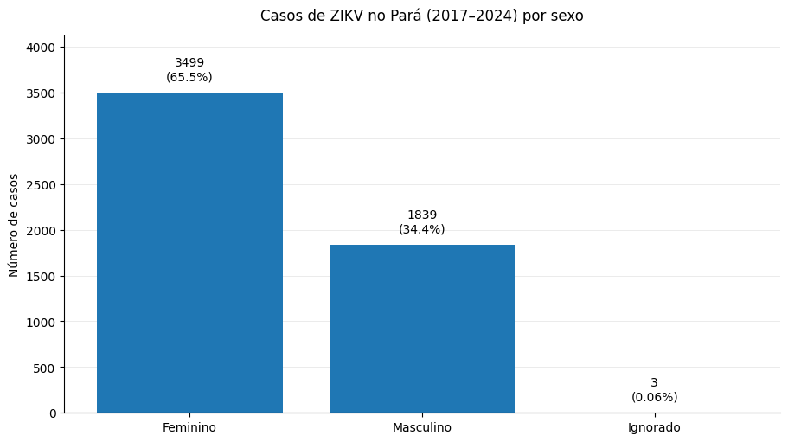
Figura 1. Casos de ZIKV no Pará (2017-2024) por sexo.
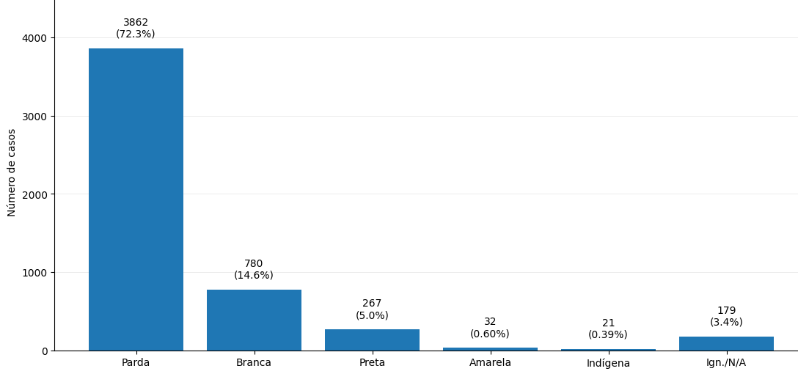
Figura 2. Casos de ZIKV no Pará (2017-2024) por raça/cor.

A faixa etária mais afetada foi de 20 a 39 anos (2.345; 43,9%), seguida por 40 a 59 anos (945; 17,7%) e 15 a 19 anos (545; 10,2%). As demais faixas etárias apresentaram menor ocorrência: <1 ano (208; 3,9%), 1–4 anos (246; 4,6%), 5–9 anos (326; 6,1%), 10–14 anos (395; 7,4%), 60–64 anos (112; 2,1%), 65–69 anos (69; 1,3%), 70–79 anos (91; 1,7%) e ≥80 anos (27; 0,5%).
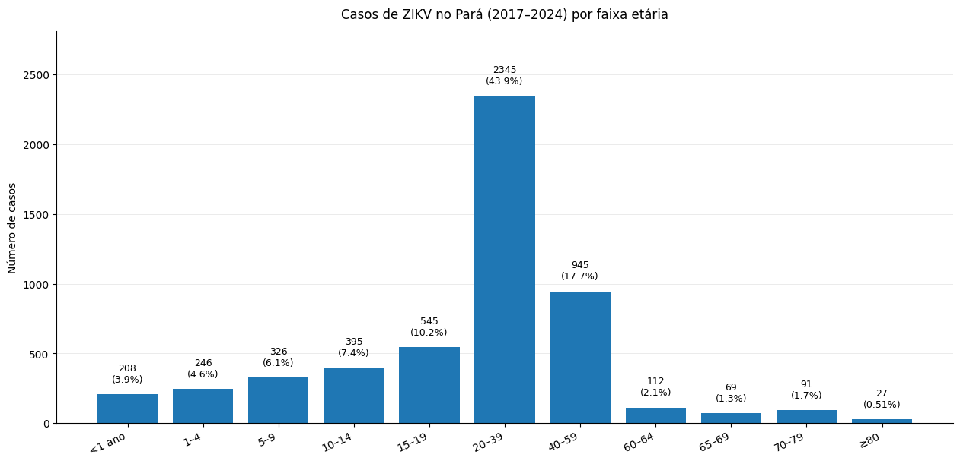
Figura 3. Casos de ZIKV no Pará (2017-2024) por faixa etária.

Em relação à escolaridade, os casos predominaram entre indivíduos com ensino médio completo (963; 18,0%), ensino fundamental incompleto (563; 10,5%) e ensino médio incompleto (396; 7,4%). Outras categorias incluíram ensino superior completo (395; 7,4%), ensino superior incompleto (197; 3,7%), ensino fundamental completo (214; 4,0%), 1ª a 4ª série incompleta (316; 5,9%), 4ª série completa (140; 2,6%), analfabetos (42; 0,8%), casos não aplicáveis (583; 10,9%) e ignorados/branco (1.540; 28,8%).
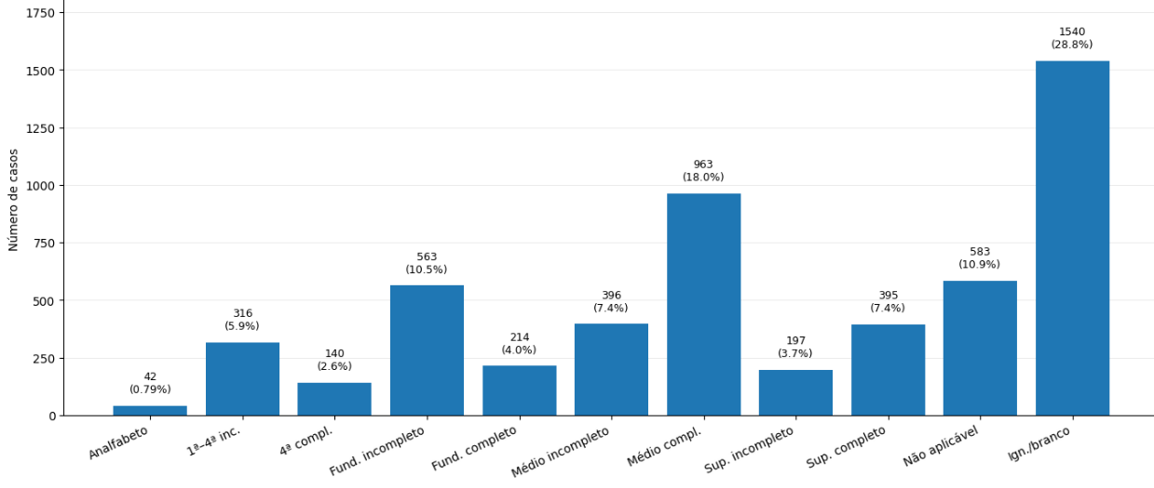
Figura 4. Casos de ZIKV no Pará (2017-2024) por escolaridade

Entre as gestantes, foram registrados 277 casos no primeiro trimestre (6,4%), 343 no segundo trimestre (8,0%) e 261 no terceiro trimestre (4,9%). Outros registros incluíram 9 casos com idade gestacional ignorada (0,2%), 1.600 mulheres não gestantes (30,0%), 2.597 casos “não se aplica” (48,6%) e 254 classificados como “ignorado/branco” (4,8%).
A análise sazonal mostrou maior incidência entre janeiro e março, coincidindo com o período chuvoso. Fevereiro concentrou o maior número de notificações (927; 17,4%), seguido por janeiro (817; 15,3%) e março (816; 15,3%). Os meses subsequentes apresentaram queda progressiva: abril (586; 11,0%), maio (528; 9,9%), junho (311; 5,8%), julho (231; 4,3%), agosto (256; 4,8%), setembro (190; 3,6%), outubro (213; 4,0%), novembro (267; 5,0%) e dezembro (199; 3,7%).
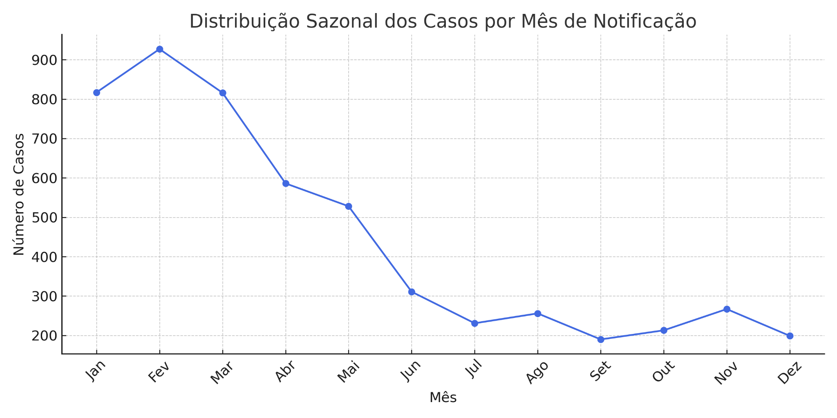
Figura 5. Distribuição sazonal dos casos por mês de notificação
.
Tabela 1. Distribuição de notificações (2017-2024).
Variáveis | n | % | p-valor
PERFIL SOCIO-DEMOGRÁFICO
DEMOGRAFIA

RAÇA
Branca | 780 | 14,6 | < 0,0001*
Preta | 267 | 5,0
Amarela | 32 | 0,6
Parda | 3862 | 72,3
Indígena | 21 | 6,8
Ignorado | 20 | 1,3
SEXO
Masculino | 1839 | 34,4 | < 0,0001*
Feminino | 3499 | 65,5
IDADE
<1 | 208 | 3,9 | < 0,0001*
01-04 | 246 | 4,6
05-09 | 326 | 6,1
10-14 | 395 | 7,4
15-19 | 545 | 10,2
20-39 | 2345 | 43,9
40-59 | 945 | 17,7
60-64  65-69  70-79  80 e + | 112  69  91  27 | 2,1  1,3  1,7  0,5
Fonte: Dados da pesquisa, 2025. *estatisticamente significativo p<0,05 (teste de aderência de qui-quadrado)

4. DISCUSSÃO

No período de 2017 a 2024, a análise sociodemográfica da população acometida pelo ZIKV no Estado do Pará revelou maior incidência no sexo feminino (65,5%), em comparação aos homens (34,4%). Essa diferença significativa (p=0,0101) pode ser explicada pela maior procura das mulheres por serviços de saúde, especialmente durante a gestação, devido ao risco de complicações fetais. Nas consultas de pré-natal, sintomas como febre e exantema podem levar à solicitação de exames laboratoriais, como sorologia (IgM, IgG) ou RT-PCR, que favorecem o diagnóstico precoce¹¹. A ultrassonografia, a partir da 24ª semana, permite ainda identificar alterações congênitas relacionadas à infecção, como a microcefalia⁷.
Quanto à variável raça/cor, a maioria dos casos ocorreu em indivíduos autodeclarados pardos (72,3%), seguidos por brancos (14,6%) e pretos (5,0%). Esse padrão reflete a composição étnico-racial do estado, onde cerca de 67% da população se declara parda¹². Além do perfil demográfico, fatores sociais e estruturais contribuem para maior exposição e vulnerabilidade dessas populações.
No que se refere à sazonalidade, observou-se maior concentração de casos nos meses de fevereiro (17,4%), janeiro (15,3%) e março (15,3%). Esse padrão reforça o comportamento típico das arboviroses, cuja transmissão aumenta nos meses de maior pluviosidade. Na região Norte, o período chuvoso coincide com altas temperaturas e elevada umidade, fatores que favorecem o desenvolvimento das fases larvárias do mosquito e aumentam a densidade vetorial. Essa dinâmica potencializa a transmissão do vírus, resultando em maior número de casos notificados. Estudos como o de Bastos e Coelho¹³, confirmam esse padrão sazonal, evidenciado também no Rio de Janeiro durante a epidemia de 2016, quando os picos de transmissão ocorreram no verão. Esses achados ressaltam a necessidade de intensificar as ações de vigilância e controle vetorial nas semanas que antecedem o período chuvoso, como estratégia preventiva fundamental para reduzir o impacto epidemiológico.
No que diz respeito à evolução temporal, o maior número de casos ocorreu em 2017 (1.465 notificações), seguido de declínio progressivo nos anos subsequentes. Esse comportamento é compatível com o observado em outras regiões do Brasil após o pico epidêmico de 2015-2016, período de ampla disseminação do vírus nas Américas. A redução pode estar associada à imunidade adquirida pela população, ao fortalecimento das ações de vigilância epidemiológica e ao controle vetorial, além da diminuição da suscetibilidade coletiva. O Protocolo Brasileiro de Infecções Sexualmente Transmissíveis¹⁴ ressalta que, após 2016, houve queda expressiva de casos, mantendo-se registros esporádicos até 2020, embora a vigilância deva permanecer ativa diante do potencial de reemergência do vírus.
No que se refere à gestação, foram notificados 881 casos em grávidas, com maior ocorrência no segundo trimestre (8,0%), seguido do primeiro (6,4%) e terceiro (4,9%). A infecção pelo ZIKV durante a gestação está relacionada a desfechos graves, como a síndrome congênita do Zika, microcefalia e outras alterações neurológicas. Segundo o Protocolo Clínico de Infecções Sexualmente Transmissíveis do Ministério da Saúde¹⁵, a transmissão vertical pode ocorrer em qualquer trimestre, sendo os dois primeiros os mais críticos para o desenvolvimento do sistema nervoso central. A afinidade do vírus por células progenitoras neurais justifica os danos ao neurodesenvolvimento fetal¹⁵.
Em relação à faixa etária, verificou-se maior número de casos em adultos jovens, especialmente entre 20 e 39 anos (43,9%), seguidos por 40 a 59 anos (17,7%) e 15 a 19 anos (10,2%). Esse perfil pode estar associado ao nível de exposição da população economicamente ativa, além de incluir mulheres em idade fértil, grupo prioritário para vigilância. Reforçam esse achado, ao demonstrarem que mulheres entre 20 e 59 anos apresentaram as maiores taxas de notificação de arboviroses no Brasil¹⁶, evidenciando a importância de análises estratificadas por idade e sexo.
No tocante à escolaridade, observou-se maior proporção de casos entre indivíduos com ensino médio completo (18,0%), seguidos por ensino fundamental incompleto (10,5%) e médio incompleto (7,4%). À primeira vista, esse achado poderia sugerir maior vulnerabilidade entre grupos com escolaridade mais elevada; entretanto, é mais plausível que reflita diferenças no acesso aos serviços de saúde, no reconhecimento dos sintomas e na busca por atendimento. Destacam que a epidemia de Zika no Brasil evidenciou desigualdades sociais profundas: populações com baixa escolaridade enfrentam barreiras significativas ao diagnóstico e à notificação, o que pode subestimar sua real participação nas estatísticas¹⁷.

5. CONSIDERAÇÕES FINAIS

Os resultados obtidos neste estudo epidemiológico sobre a infecção pelo ZIKV no estado do Pará, no período de 2017 a 2024, reforçam a necessidade de estratégias de vigilância que considerem não apenas o fator sazonal, mas também as particularidades regionais e as desigualdades sociodemográficas que influenciam a disseminação da doença. A concentração de casos nos primeiros meses do ano, a prevalência entre mulheres em idade fértil, especialmente gestantes, e a maior incidência entre indivíduos autodeclarados pardos e com ensino médio completo evidenciam o papel determinante de fatores sociais, econômicos e ambientais na dinâmica de transmissão.
Nesse contexto, tornam-se imprescindíveis ações integradas de vigilância epidemiológica, controle vetorial, melhorias em saneamento básico e políticas de educação em saúde, com foco nas populações mais expostas e nos períodos de maior risco. Além disso, é fundamental incentivar pesquisas regionais que aprofundem a análise da interação entre determinantes sociais e padrões epidemiológicos, de modo a subsidiar políticas públicas mais equitativas e territorializadas.
Portanto, um planejamento em saúde orientado pelas características locais e pela sazonalidade observada é essencial para reduzir a morbimortalidade associada ao ZIKV e mitigar seus impactos na saúde coletiva da população amazônica.

REFERÊNCIAS

- Duarte G, Oliveira WK, França GVA, Garcia LP. Brazilian protocol for sexually transmitted infections 2020: Zika virus infection. Rev Soc Bras Med Trop. 2021;54(Suppl 1):e2020609. doi:10.1590/0037-8682-609-2020.

- Werner H Jr. Zika virus infection. Radiol Bras. 2019;52(6):IX–X.

- Organização Mundial da Saúde. Prevenção da transmissão do vírus Zika por via sexual: atualização das orientações provisórias [Internet]. Genebra: OMS; 2016 [citado 2025 Jul 9]. Disponível em: https://iris.who.int/bitstream/handle/10665/204421/WHO_ZIKV_MOC_16.1_por.pdf

- Pereira B, Silva M, Costa R, Almeida T. Perfil epidemiológico de Zika no Brasil: estudo ecológico. Braz J Dev. 2022;8(1):54990–55001.

- Atif M, Azeem M, Sarwar MR, Bashir A, Ahmed M, Malik I. Zika virus disease: a current review of the literature. Infection. 2016;44(6):695–705.

- Bogoch II, Brady OJ, Kraemer MU, German M, Creatore MI, Kulkarni MA, et al. Anticipating the international spread of Zika virus from Brazil. Lancet. 2016;387(10016):335–6.

- Pereira AM, Brindeiro RM, Aguiar RS, Mello IS, Santos EO, Tanuri A, et al. Zika virus and pregnancy in Brazil: what happened? J Turk Ger Gynecol Assoc. 2018;19(1):39–47.

- Musso D, Ko AI, Baud D. Zika virus infection—after the pandemic. N Engl J Med. 2019;381(15):1444–57.

- De Lima LP, Da Silva EM, De Souza ASB. Aedes aegypti e doenças relacionadas: uma revisão histórica e biológica. Braz J Anim Environ Res. 2021;4(3):3429–48.

- Gomes Ferreira R, Da Costa Lima T, De Paiva dos Santos DC. Panorama clínico-epidemiológico das infecções por Zika vírus no Amazonas. Braz J Implantol Health Sci. 2025;7(4):1423–36.

- Ministério da Saúde (BR). Protocolo de assistência a gestantes com suspeita de Zika vírus e bebês com microcefalia [Internet]. Brasília: MS; 2015 [citado 2025 Jul 15]. Disponível em: https://mosquito.saude.es.gov.br/Media/dengue/Zika/Protocolo%20Gestantes/ZIKAPROTOCOLO.pdf

- Belandi C, Gomes I. Censo 2022: pela primeira vez, desde 1991, a maior parte da população do Brasil se declara parda [Internet]. Agência de Notícias IBGE. 2023 Dec 22 [citado 2025 Jul 15]. Disponível em: https://agenciadenoticias.ibge.gov.br/agencia-noticias/2012-agencia-noticias/noticias/38719-censo-2022-pela-primeira-vez-desde-1991-a-maior-parte-da-populacao-do-brasil-se-declara-parda13

- Bastos MM, Coelho FC. Estimating under-observation and the full size of the 2016 Zika epidemic in Rio de Janeiro. PLoS One. 2018;13(10):e0205001. doi:10.1371/journal.pone.0205001

- Duarte G, Garcia LP, França GVA, Oliveira WK. Protocolo brasileño para infecciones de transmisión sexual 2020: infección por el virus Zika. Epidemiol Serv Saude. 2021;30(SPE1):e2020609.

- Ministério da Saúde (BR). Protocolo clínico e diretrizes terapêuticas para infecções sexualmente transmissíveis [Internet]. Brasília: MS; 2020 [citado 2025 Jul 15]. Disponível em: https://www.gov.br/saude/pt-br/assuntos/saude-de-a-a-z/i/ist/hiv-aids/protocolo-clinico-e-diretrizes-terapeuticas-para-infeccoes-sexualmente-transmissiveis

- Sena BF, Almeida PR, Rodrigues L, Lima RM, Costa NR, et al. Sex-specific public health data: analyzing the arboviral impact on women in Brazil. Rev Saude Publica. 2025;59:e17. doi:10.11606/s1518-8787.2025059006235

- Lesser J, Kitron U. A geografia social do Zika no Brasil. Estud Av. 2016;30(88):167–76. doi:10.1590/S0103-40142016.30880012

